МИНИСТЕРСТВО ОБРАЗОВАНИЯ МОСКОВСКОЙ ОБЛАСТИ
УПРАВЛЕНИЕ ОБРАЗОВАНИЯ АДМИНИСТРАЦИИ СЕРПУХОВСКОГО МУНИЦИПАЛЬНОГО РАЙОНА
МБОУ «ПРОЛЕТАРСКАЯ СРЕДНЯЯ ОБЩЕОБРАЗОВАТЕЛЬНАЯ ШКОЛА»
О СОСТОЯНИИ И РЕЗУЛЬТАТАХ ДЕЯТЕЛЬНОСТИ
МБОУ «ПРОЛЕТАРСКАЯ СРЕДНЯЯ ОБЩЕОБРАЗОВАТЕЛЬНАЯ ШКОЛА»
Публичный отчет директора
2012 – 2013 учебный год

СОГЛАСОВАНО  На заседании Управляющего совета  Протокол № 1 от 26.08.2013 г. |  | УТВЕРЖДАЮ  Директор МБОУ «Пролетарская средняя общеобразовательная школа»  ___________________  Куличев Н. А.

ВВЕДЕНИЕ | 3
Раздел 1. ОБЩАЯ ХАРАКТЕРИСТИКА ШКОЛЫ | 5
1.1. Информационная справка | 6
1.2. Контингент обучающихся | 7
1.3. Структура управления школой | 8
1.4. Ученическое самоуправление МБОУ «Пролетарская СОШ» | 10
1.5. Сведения о Программе развития школы | 11
Раздел 2. ОСОБЕННОСТИ ОБРАЗОВАТЕЛЬНОГО ПРОЦЕССА  2.1. Характеристика образовательных программ по ступеням обучения | 13
2.2. Дополнительные образовательные услуги | 15
2.3. Основные направления воспитательной деятельности | 16
2.4. Психологическое сопровождение образовательного процесса | 25
2.5. Деятельность школьного научного общества | 27
2.6. Система психолого – медико – социального сопровождения | 27
2.7. Внутришкольная система оценки качества образования | 28
Раздел 3. УСЛОВИЯ ОСУЩЕСТВЛЕНИЯ ОБРАЗОВАТЕЛЬНОГО ПРОЦЕССА  3.1. Режим работы | 30
3.2. Учебно – материальная база | 31
3.3. Кадровый состав | 32
3.4. Система безопасности | 36
3.5. Организация питания | 36
3.6. Медицинское обслуживание | 37
Раздел 4. РЕЗУЛЬТАТЫ ДЕЯТЕЛЬНОСТИ ШКОЛЫ  4.1. Внутренняя оценка знаний учащихся школы | 39
4.2. Независимая оценка знаний учащихся (ЕГЭ и ГИА в 9 классах) | 40
4.3. Сведения о поступаемости выпускников | 43
4.4. Состояние здоровья обучающихся | 43
4.5. Достижения учащихся в творческих конкурсах, спортивных соревнованиях | 44
Раздел 5. СОЦИАЛЬНАЯ АКТИВНОСТЬ И ВНЕШНИЕ СВЯЗИ ШКОЛЫ  5.1. Социальные партнеры школы | 47
5.2. Совместные проекты и мероприятия с участием социальных партнеров | 48
5.3. Взаимодействие с учреждениями профессионального образования | 48
Раздел 6. ФИНАНСОВО – ЭКОНОМИЧЕСКАЯ ДЕЯТЕЛЬНОСТЬ | 50
Раздел 7. ОБЩЕСТВЕННОЕ УЧАСТИЕ В ЖИЗНИ ШКОЛЫ | 51
Раздел 8. ПЕРСПЕКТИВЫ И ПЛАНЫ РАЗВИТИЯ | 52

ВВЕДЕНИЕ

Цель настоящего доклада – представить работникам системы образования, родителям обучающихся и воспитанников МБОУ «Пролетарская СОШ», социальным партнерам, общественности информацию о деятельности МБОУ «Пролетарская СОШ» в 2012 - 2013 учебном году, дать оценку выполнения отдельных задач и в результате комплексного анализа определить перспективные направления деятельности. При подготовке доклада учитывались приоритетные направления модернизации Российского образования, направления развития муниципальной системы образования Серпуховского муниципального района, данные государственного статистического наблюдения и мониторинга развития сферы образования.
В МБОУ «Пролетарская СОШ» задачи стратегического развития школы определены документами Национальной образовательной инициативы «Наша новая школа» и программой модернизации Российской школы, основные направления которой сформулированы Председателем правительства Российской Федерации В.В. Путиным на VI съезде Всероссийского педагогического собрания.
В программе развития МБОУ «Пролетарская СОШ» на 2009 - 2014 годы определена цель модернизации системы образования: обеспечение доступности качественных образовательных услуг каждому школьнику, независимо от места его проживания и социального статуса.
Для выполнения поставленной цели в 2012 - 2013 учебном году школа решала задачи:
- обеспечение социального равенства, доступности в получении качественного образования;
- обеспечение максимальной открытости в системе образования, совершенствование внедрения практики государственно-общественной формы управления образованием;
- обновление содержания образования;
- развитие внутришкольной системы оценки качества образования, включая оценку образовательных достижений как основу перехода с одной ступени обучения на другую;
- создание благоприятных условий для работы одаренными детьми;
- обеспечение развития профильного и профессионального обучения на старшей ступени обучения в системе общего образования;
- обобщение и диссеминация опыта инновационной деятельности педагогических работников школы в другие образовательные учреждения;
- усиление воспитательной составляющей образовательного процесса, направленность на формирование активной социализированной личности;
- внедрение в образовательный процесс новых технологий и методик, а также здоровьесберегающего обучения;
- переход на новые федеральные государственные образовательные стандарты.
Обеспечивая информационную открытость нашего образовательного учреждения посредством публичного доклада, мы надеемся на увеличение числа социальных партнеров, повышение эффективности их взаимодействия с образовательным учреждением, рассчитываем привлечь внимание общественности к проблемам и успехам школы.
Доклад подготовлен администрацией, методическим советом и группой творческих учителей МБОУ «Пролетарская СОШ».

РАЗДЕЛ 1. ОБЩАЯ ХАРАКТЕРИСТИКА ШКОЛЫ

История школы ведет свой отсчет с 1866 года. Первоначально здание школы было расположено при церкви Иоанна Предтече, что на Ивановой горе. Нынешнее здание школы было построено по инициативе руководства фабрики «Пролетарий» в 1963 году.
Испокон веков школу всегда славили ее ученики. За истекшие 50 лет коллективом школы выпущено всего 5600 выпускников, из них 1661 человек получили аттестаты о среднем полном образовании. Гордостью школы являются 36 серебряных и 6 золотых медалистов.
4 обучающихся школы стали лауреатами премии Губернатора МО в рамках ПНПО «Поддержка талантливой молодежи».
В настоящее время 18 выпускников трудятся в родной школе.
Выпускники школы достойно заявляют о себе и с большой сцены. Всем известны команда КВН «Пропан», а также вокальная группа «Ностальгия».
Далеко за пределами Подмосковья гремят достижения выпускников школы по спорту.
Отличительной особенностью школы среди школ Серпуховского района является то, что с 1989 года здесь осуществляется производственное обучение девушек по профессии «швея». С 2008 года началось обучение юношей по профессии «токарь». В общей сложности 160 юношей и девушек – выпускников школы получили свидетельства о приобретении профессий.
В школе чудесным образом сочетаются прочные традиции и инновационная работа. В 2008 году школа победила в конкурсном отборе общеобразовательных учреждений Московской области, активно внедряющих инновационные образовательные программы, и стала дипломантом конкурса «Лучшие школы Подмосковья». В результате – был получен грант 1 млн. рублей. Благодаря этому, удалось существенно улучшить материально – техническую базу. В 2012 году школа победила в Областном конкурсе на лучшую организацию работы школьной столовой и в настоящее время получает современное технологическое оборудование на 1 млн. рублей.
Школа оснащена двумя компьютерными классами, в обучении используются: 7 интерактивных досок, 9 мультимедийных проекторов, 77 компьютеров. Полностью оснащены учебные мастерские для юношей и девушек.

1.1. Информационная справка

Наименование учреждения: | Муниципальное бюджетное общеобразовательное учреждение «Пролетарская средняя общеобразовательная школа»
Учредитель: | Управление образования Администрации Серпуховского муниципального района Московской области
Дата регистрации Устава школы: | 10 октября 2010 года
Лицензия: | А №301521 от 24.11.2008 г.
Свидетельство об аккредитации: | АА №152116 от 22.01.2010 г.
Юридический адрес: | 142271, РФ, Московская область, Серпуховский район, г. п. Пролетарский, ул. Школьная, д. 14
Фактический адрес: | 142271, РФ, Московская область, Серпуховский район, г. п. Пролетарский, ул. Школьная, д. 16
Тел/факс: | (4967) 708 – 174(факс), 708 - 271
Официальный сайт: | http:// www.prolschool45.ucoz.ru
Официальный e-mail: | proletarkaschool@mail.ru

Администрация школы:
Директор школы | Куличев Николай Александрович, руководитель высшей квалификационной категории, стаж административной работы 17 лет, «Заслуженный работник общего образования МО».  Контактный телефон (4967) 708 – 174
Заместитель директора по УВР, курирующий учебную и инновационную деятельность | Климова Елена Владимировна, заместитель руководителя высшей квалификационной категории, стаж административной работы 9 лет, лауреат именной премии Губернатора Московской области, награждена Почетной Грамотой Министерства образования Московской области «За многолетний и добросоветсный труд».  Контактный телефон (4967) 708 – 271
Заместитель директора по УВР, курирующий работу с высокомотивированными обучающимися | Савостьянова Марина Александровна, заместитель руководителя первой квалификационной категории, стаж административной работы 2 года, награждена Почетной Грамотой Министерства образования Московской области «За многолетний и добросовестный труд».  Контактный телефон (4967) 708 – 271
Заместитель директора по УВР, курирующий воспитательные вопросы | Воробьева Валентина Геннадьевна, заместитель руководителя первой квалификационной категории, стаж административной работы 12 лет.  Контактный телефон (4967) 708 – 271
Заместитель директора по безопасности | Швец Николай Михайлович, стаж административной работы 9 лет.  Контактный телефон (4967) 708 – 271

1.2. Контингент обучающихся
На начало истекшего учебного года в школе обучались 424 учащихся, на конец - 426 учащихся. В течение последних лет имеется стабильная тенденция к увеличению количества обучающихся (в среднем на 19 человек в год). Это происходит из – за увеличения количества детей, поступающих в 1 класс и поступлению новых обучающихся в другие классы из – за развития новых поселков, расположенных на территории, закрепленной за школой.
Диаграмма № 1.

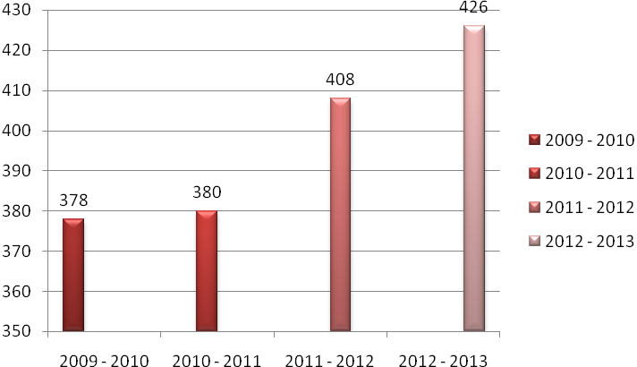
Количество классов по сравнению с прошлым учебным годом также увеличилось и составило 20 классов, это произошло в связи с расформированием одного 5 класса на два со второго полугодия истекшего учебного года.
По ступеням обучения учащиеся распределились следующим образом:
1 – 4 классы – 199 учащихся в 8 классах;
5 – 9 классы – 193 учащихся в 10 классах;
10 – 11 классы – 34 учащихся в 2 классах.
В начальных классах функционировала группа продленного дня для 2 – 4 классов (воспитатели – Белкина Л. А. и Козлова С. В.).
Для первых классов организовать группу продленного дня невозможно, так как в школе отсутствует возможность дневного сна обучающихся, что является неукоснительным требованием СанПиНов для детей этой возрастной категории. Однако для обучающихся первых и вторых классов во второй половине дня были организованы внеурочные занятия, чередующие умственную и двигательную активность.
В этом учебном году на базе школы проводились занятия для будущих первоклассников по предшкольной подготовке, охват детей составил 56 человек (100 % будущих первоклассников).

1.3. Структура управления школой
В школе создана достаточно полная и четкая нормативно-правовая база. Управление школой осуществляется в соответствии с законодательством Российской Федерации, Уставом школы и строится на принципах единоначалия и демократичности школьного уклада, что характеризует государственно – общественную форму управления и гарантирует участие в управлении всех субъектов образовательного процесса.
Принципы управления:
- Уважение к индивидуальности и ценности каждого педагогического и руководящего работника.
- Поддержание открытых и доверительных отношений и уважения друг друга.
- Ответственность за обучение и повышение квалификации работников.
- Поощрение инициативы каждого, обеспечение свободной творческой деятельности каждого члена коллектива.
- Поощрение принятия на себя ответственности в сложных и спорных ситуациях.
- Правильное осуществление расстановки кадров.
- Оценка результатов деятельности членов коллектива по достижению поставленных целей.
Модель управления МБОУ «Пролетарская СОШ»
Схема1
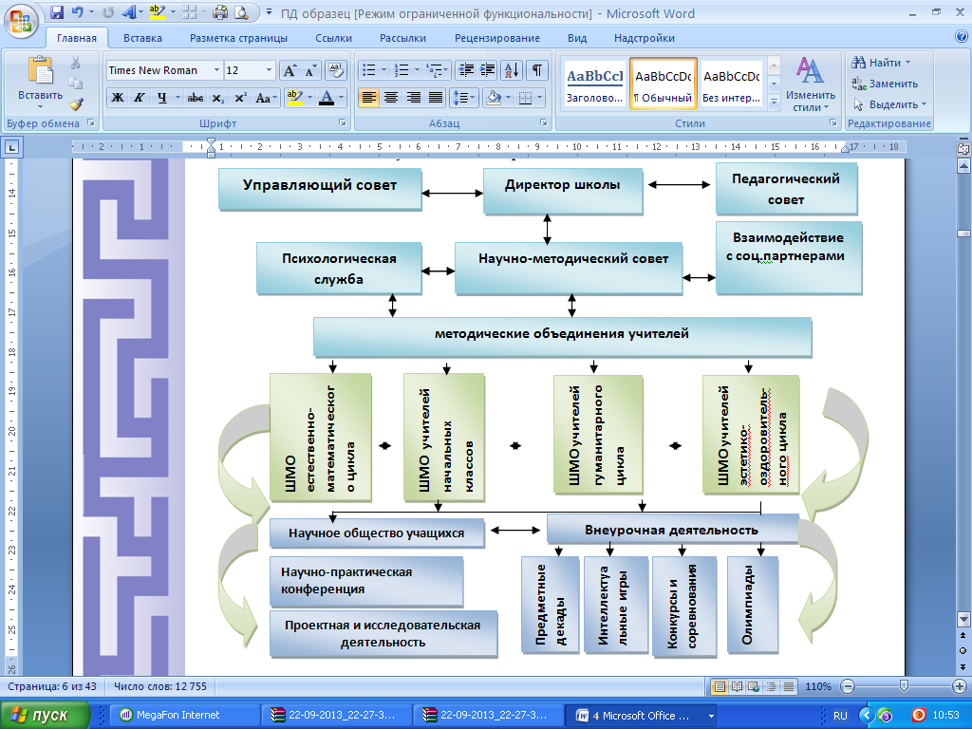

Представленная модель управления (Схема 1) рассчитана на большой коллектив взрослых и детей, работающих в тесном сотрудничестве. Управление в 2012-2013 учебном году осуществлялось в соответствии с законодательством Российской Федерации, Уставом школы и строилось на принципах демократии и самоуправления.
Формой общественно-государственного управления в МБОУ «Пролетарская СОШ» является Управляющий совет, который определяет основные направления развития школы, содействует созданию в учреждении оптимальных и прозрачных условий и форм организации образовательного процесса.
Управляющий Совет принимает решения по следующим вопросам:
-согласование компонента общеобразовательного учреждения государственного образовательного стандарта общего образования («школьного компонента») и профилей обучения;
-согласование программы развития общеобразовательного учреждения;
-предложения по внесению изменений и дополнений в устав школы с последующим представлением Учредителю для утверждения и регистрации;
-решение о введении (отмене) единой в период занятий формы одежды для обучающихся;
- другие жизненно важные для школы вопросы.

Модель управляющего совета школы
Схема 2
Ученическое сообщество
Родительское сообщество
Педагогический коллектив школы
Директор школы
Представители Администрации гп Пролетарский

УПРАВЛЯЮЩИЙ СОВЕТ

Представитель Учредителя (Администрации Управления образования Серпуховского муниципального района)

Такая структура Управляющего совета позволяет учитывать интересы всех участников образовательного процесса и местной общественности.

1.4. Ученическое самоуправление МБОУ «Пролетарская СОШ»
В управление школой включены органы ученического самоуправления. Цель ученического самоуправления – воспитание личности с активной жизненной позицией, готовой к принятию ответственности за свои решения, стремящейся к самосовершенствованию, саморазвитию и самовыражению.
Задачи ученического самоуправления:
- предоставить учащимся реальную возможность вместе с педагогами участвовать в прогнозировании, организации, исполнении и анализе учебно-воспитательного процесса;
- формировать у учащихся потребность к самосовершенствованию своей личности, создавать условия для развития способностей и интересов членов ученического коллектива;
- воспитывать положительное отношение к общечеловеческим ценностям, законам государства;
- создать условия для развития индивидуальных лидерских качеств, необходимых для адаптации и социализации учащихся в окружающем мире;
- формировать знания основ организаторской деятельности.
Органом ученического самоуправления является Совет старшеклассников.
Предназначение сложившейся в школе системы ученического самоуправления - приобретение личного опыта демократических отношений. Данная система имеет три уровня. Первый уровень – классное ученическое самоуправление (совет класса), второй - школьное ученическое самоуправление (совет старшеклассников), третий – школьное соуправление (членство в Управляющем Совете).

1.5. Сведения о Программе развития школы
Школа работает в соответствии с Программой развития на 2009-2014г.г. Программа развития, образовательная программа школы ставят перед каждым учителем задачу оптимального использования современных образовательных технологий с учётом уровня развития класса в целом и каждого ученика в частности с целью обеспечения качественного усвоения образовательных стандартов по всем предметам.

Данная программа была разработана на основе Национальной образовательной инициативы «Наша новая школа» и является логическим продолжением предыдущей Программы развития.
Практика реализации предыдущей программы развития «Реализация системы образовательных услуг с учетом индивидуальных особенностей учащихся» показала, что в целом, верно были расставлены акценты и приоритеты развития на 2005-2009 гг., многое из задуманного реализовано.
В чем заключается преемственность новой программы развития с программой предыдущей?
1. Создана и эффективно работает государственно-общественная модель управления развитием школы.
2. Не потеряли своей актуальности принципы развития.
3. Сохраняются и развиваются в новой программе расставленные приоритеты: многофункциональность, работа с одаренными детьми, сохранение и приумножение школьных традиций, индивидуализация обучения и т.д.
В чем новизна?
За 2005 - 2012 гг. в стране и системе образования произошли существенные изменения. С 2011 года внедряется Комплекс мер по модернизации общего образования в Московской области. Появилась стратегия развития России до 2020 года, в которой образованию отведена особая роль. В сентябре 2010 года осуществлен переход на модельную методику оплаты труда педагогам школы, основанную на принципах нормативно – подушевого финансирования. Утверждены дополнения и изменения в Устав школы, в которых юридически закреплен государственно-общественный характер управления школой. ЕГЭ стал основным индикатором оценки качества обучения школьников, накоплен опыт деятельности в новой социально-экономической и социокультурной ситуации. Поэтому, сохраняя преемственность, необходимо было внести в программу некоторые изменения.
1. В программе акцентируется новый статус образования, его роль в развитии «человеческого капитала», реализации инновационного сценария развития страны.
2. Новая формулировка стратегической цели в большей степени отвечает потребностям современного человека, общества, государства, она операциональна и практична.
3. Универсальность образовательной модели позволяет выйти на новый уровень - общественные экспертизы и слушания, проектные мастерские и мастер-классы, расширенные заседания органов управления и самоуправления.
В определении перспектив развития школы коллектив исходит из того, что развитие, как таковое, не должно заменять функционирование, которое позволяет добиваться достаточно стабильных результатов. Развитие школы, должно не ломать то, что устоялось, а органически входить в систему ценностей, традиций и всего того, что составляет уклад школы.

Раздел 2. ОСОБЕННОСТИ ОБРАЗОВАТЕЛЬНОГО ПРОЦЕССА

2.1. Характеристика образовательных программ по ступеням обучения
В 2012 - 13 учебном году для 3 – 11 классов учебный процесс строился на основе федерального базисного учебного плана для образовательных учреждений Российской Федерации (приказ Министерства образования Российской Федерации от 9 марта 2004 г. № 1312) и изменений к нему (приказ Министерства образования и науки Российской Федерации от 03.06.2011 № 1994). В первом и втором классах преподавание велось на основании ФГОС НОО, утвержденного приказом Министерства образования и науки Российской Федерации от 06.10.2009 № 373 и изменений к нему (приказ Министерства образования и науки Российской Федерации от 26.11.2010 № 1241).
Основополагающим документом, регламентирующим образовательный процесс также являлись «Санитарно-эпидемиологические требования к условиям и организации обучения в общеобразовательных учреждениях» от 29.12.2010 № 189.
Все учебники, используемые в учебном процессе, соответствовали перечню, утвержденному приказом Министерства образования и науки Российской Федерации от 27.12.2011 № 2885 «Об утверждении федеральных перечней учебников, рекомендованных (допущенных) к использованию в образовательном процессе в образовательных учреждениях, реализующих образовательные программы общего образования и имеющих государственную аккредитацию, на 2012/2013 учебный год».
При составлении учебного плана соблюдалась преемственность между ступенями обучения и классами, сбалансированность между предметными циклами, отдельными предметами. Уровень недельной учебной нагрузки не превышал предельно допустимого. Главным отличием учебного плана в этом учебном году от предыдущих было введение предмета ОРКСЭ в 4 классах.
На первой ступени обучения в 1а, 2 б, 3 а, 4 а классах преподавание велось по УМК «Перспективная начальная школа», в 1 б, 2 а, 3 б, 4 б классах – «Школы России».
Инвариантная часть учебного плана распределена в соответствии с соответствующими нормативными документами. Время, отводимое на вариативную часть, было использовано для увеличения количества часов на изучение русского языка и литературного чтения, а также на изучение курса ОБЖ – факультативно. В рамках преподавания предмета «Окружающий мир» и факультатива ОБЖ были предусмотрены часы на изучение правил дорожного движения.
Помимо этого, в рамках реализации ФГОС НОО обучающимися 1 и 2 классов были освоены курсы внеурочной деятельности, которые были представлены широким спектром занятий и реализовывались по направлениям:
Проектно –исследовательская деятельность;
Спортивно – оздоровительное направление;
Духовно – нравственное направление;
Социальное направление.
Инвариантная часть учебного плана средней ступени общего образования призвана обеспечить достижение государственного стандарта основного общего образования. Вариативная часть учебного плана на второй ступени обучения представлена школьным и региональным компонентами.
За счет часов школьного компонента выделялись дополнительные часы для развития содержания некоторых учебных предметов на базовом уровне, а именно русского языка в 5 – 8 классах, литературы в 5 – 6 классах, математики в 5 – 7 классах, ОБЖ в 5 – 7, 9 классах, технологии в 8 – 9 классах, искусства в 8 классах, Всеобщей истории в 9 классе.
В рамках преподавания предмета «Основ безопасности жизнедеятельности» в 5-11 классах были предусмотрены часы в пределах учебного времени на изучение правил дорожного движения.
Региональный компонент содержания общего образования реализовывался через урок «Духовное краеведение Подмосковья» в 8 классах, а также проведение факультативов с использованием следующих учебно-методических комплексов:
- Л.Ф. Греханкина «Родное Подмосковье» – в 7 классе;
- В.Ф. Солдатов «Московская область – субъект Российской Федерации» – в 9 классе;
- Л.Л. Шевченко «Духовное краеведение Подмосковья» – в 5 и 6 классах.
Учебный план на третьей ступени обучения предусматривал введение профильного обучения. В 10 и 11 классах в 2012 – 2013 учебном году реализовывался технологический профиль обучения по специализации «Производственная сфера». Вариативная часть базисного учебного плана на III ступени обучения была направлена на реализацию запросов социума, сохранение линий преемственности и подготовку старшеклассников к сознательному выбору профессий с последующим профессиональным образованием.
В учебном плане также были выделены дополнительные часы в Х-ХI классах на развитие содержания образования за счет часов вариативной части учебного плана следующих учебных предметов: алгебры и начал анализа, права, основ безопасности жизнедеятельности. Региональный компонент реализовывался через курс «Русское речевое общение».
Для успешного прохождения учащимися 9 классов государственной итоговой аттестации во второй половине дня были организованы дополнительные занятия по русскому языку и математике. Аналогичные занятия были организованы для обучающихся 11 класса по русскому языку, математике, обществознанию. По физике, биологии, литературе, информатике и ИКТ проводились индивидуальные занятия по запросам обучающихся, планирующим сдавать ЕГЭ по этим предметам.
В результате 2012 – 2013 учебного года учебные программы по всем предметам были успешно выполнены.
Проблемы, возникшие в связи с отставанием по отдельным предметам из – за болезни учителей, были решены за счет корректировки учебных программ.

2.2. Дополнительные образовательные услуги

Система дополнительного образования является составной частью образовательной программы школы. Учителя-предметники и педагоги дополнительного образования ведут работу в кружках, Дополнительным образованием охвачено 84% обучающихся. Работает 26 объединений от ЦВР, школы, РШИ, спорткомитета и отдела по культуре. Здесь есть хорошие результаты: футбол - 1 место, минифутбол - 2 место, баскетбол(девочки) -1 место, призовые места на районной экологической и краеведческой конференции.
Легкоатлетический кросс - 3 место, троеборье –3 место, лыжные гонки – 3 место. В местных СМИ 5 уч-ся школы опубликовали свои материалы. С хорошей стороны хочется отметить работу объединений дополнительного образования краеведческий – руководитель Озаренкова Л.А., экологический Михеева Н.В.
Большой проблемой в дополнительном образовании остаётся посещаемость и руководителям объединений необходимо над этим работать.
Также остаётся открытым вопрос отсутствия руководителей научно-технического направления.

2.3. Основные направления воспитательной деятельности

Основной целью воспитания в школе является поддержка ребенка на пути приобщения к культурным ценностям, освоения социальных и культурных компетенций, сохранения здоровья, совершенствования духовно- нравственного воспитания и развития.
В 2012-2013 учебном году воспитательная работа МБОУ «Пролетарская средняя общеобразовательная школа» была направлена на реализацию следующих задач:
1. Совершенствование духовно-нравственного просвещения, образования и воспитания учащихся, родителей и педагогического коллектива.
2. Поддержка творческой активности учащихся во всех сферах деятельности, активизация ученического самоуправления, развитие у учащихся стремления к самоанализу своих действий и поступков.
3. Формирование нравственно и физически здоровой личности, гражданина, носителя общечеловеческих ценностей.
Основными направлениями воспитательной деятельности в школе являются:
• гражданско-патриотическое воспитание учащихся;
• экологическое направление воспитания;
• художественно-эстетическое развитие учащихся;
• общественно-полезное, трудовое воспитание и профориентация;
• физическое воспитание и спортивно-оздоровительная работа;
• профориентационная работа.

Общешкольные КТД и праздники
В истекшем 2012-2013 учебном году бережно сохранялись школьные традиции. Большинство проводимых мероприятий имеют духовно-нравственную и патриотическую направленность.
- День знаний. Линейка «Первый звонок».
- Мероприятия, посвященные празднованию Дню посёлка:
  - 50-летний юбилей школы;
  - День двора;
  - Годовщина фабрики «Пролетарий»
- Месячник по правилам дорожного движения:
  - игры по станциям «Красный, желтый, зеленый!»,
  - конкурс рисунков;
  - соревнования «Дорожные азбука».
- Конкурс «Ученик года»;
- Чествование отличников и победителей олимпиад;
- Передачи в рубрика «Школьные вести» на к/т «Городёнки»;
- Выпуск общешкольной компьютерной газеты «Лабиринт»;
- Посвящение 5-кл в ряды школьной организации «Искра»;
- День здоровья;
- День учителя;
- День пожилого человека;
- День самоуправления;
- День матери;
- Неделя правовых знаний;
- Конкурс поделок из природного материала «Осенние напевы»;
- Конкурс стенгазет;
- Посвящение в первоклассники;
- Прощание с азбукой
- Новогодние мероприятия:
- конкурс на лучшее новогоднее оформление класса;
- участие в конкурсе новогодних поделок;
- классные новогодние вечера и утренники;
- рождественские посиделки;
- Конкурс к 23 февраля «А, ну-ка, мальчики!»;
- «Масленица»
- День труда;
- Мероприятия, посвященные женскому дню 8 марта;
- «А, ну-ка, девочки!»;
- День победы:
- встречи с ветеранами ВОВ;
- поздравления ветеранов посёлка;
- декада памяти;
- Школа безопасности;
- Весёлые старты;
- Подведение итогам по четвертям и награждение победителей;
- субботники;
- Митинги у памятника погибшим в ВОВ и воинам-интернационалистам;
- «Последний звонок»;
- Выпускной вечер;
- Летняя компания «Лето-2013»;
- Работа летнего оздоровительного лагеря.
- Экскурсии в театры, музеи, выставки.
Самыми яркими событиями в истекшем году были: 50-летие школы, выпускной и Последний звонок. При подготовке к этим праздникам, ребята были включены в активную творческую деятельность.

Работа по гражданско-патриотическому воспитанию.
Программа воспитательной работы школы «Отечества достойный гражданин» направлена на работу по развитию у школьников чувства гордости за свою Родину и свой народ, уважения к его свершениям. Большое внимание уделяется краеведческому, гражданскому и военно-патриотическому воспитанию школьников.
Школьный музей является центром воспитания духовно-нравственных основ и толерантности, воспитания патриотизма, гражданской ответственности учащихся. В 2012-2013 на базе школьного музея прошли встречи с ветеранами Великой Отечественной войны к 68-й годовщине Победы, классные часы, праздники и уроки мужества, посвященные 71-й годовщине битвы за Москву и Дню Победы, встречи с воинами-интернационалистами.
Большую работу проделали в прошлом учебном году учащиеся 7-9 классов вместе с руководителем школьного музея Озарёнковой Л.А. по организации экскурсий для учащихся школы, жителей посёлка и гостей.
За прошедший 2012 -2013 учебный год обучающиеся школы участвовали в следующих благотворительных акциях:
- акция «Память» - поздравления с праздниками ветеранов педагогического труда школы и ветеранов ВОВ и тружеников тыла;
- акция «Сделаем вместе», «Кто, если не мы», «Мы посадим новый сад» под руководством классных руководителей ребята 5-11х классов приняли участие в уборках и субботниках на территории школы, посёлка и лесном массиве «Горелище».

Профориентационная работа
В целях профессиональной ориентации и социализации учащихся проведены экскурсии на предприятия посёлка и в учебное заведение: ПУ 136.
Разработан и внедряется предпрофильный курс «Путь к успеху»
Для обучающихся - выпускников школы и их родителей были организованы родительские собрания «Образование и карьера», встречи с представителями и специалистами различных учебных заведений и службы занятости г. Серпухова

Таблица 1
Распределение выпускников 2012 года по каналам дальнейшего обучения
Всего выпускников | Служба в армии | Работают | Обучение в учреждениях среднего профессионального образования | Обучение в вузах
 |  |  |  | Бюджет | Обучение на платной основе
16 | 0 | 2 | 1 | 8 | 5

Дополнительное образование и внеурочная деятельность
Дополнительное образование в школе и внеурочная деятельность (Таблица 2) решает следующие задачи:
- активизация индивидуальной активности детей, их познавательных интересов;
- помощь ребенку в максимальном раскрытии его творческих возможностей;
- развитие эмоциональной сферы и эстетического вкуса;
- развитие духовного потенциала воспитанников через приобщение к истокам культуры, к полезному досугу, к навыкам здорового образа жизни.
На выполнение поставленных задач была направлена деятельность творческих объединений в 2012-2013 учебном году по следующим направлениям:
Таблица 2

№ |  | Направленность | Название  творческого  объединения | ФИО  педагога,  должность | Кол-во  обучающихся
1. |  | Естественно-научная | НОУ «Юный гений» и «Гелитон» | Шарыпкина Н.К.  Козлова С.В. | 15  18
 |  | Экологическая | «Экологический» | Михеева Н.В. | 15
 |  | Военно-патриотическая | «Краеведение»  «Духовное краеведение» | Шмачкова Н.К.  «Осипова Е.С.» | 24  28
 |  | Социально- педагогическая | «Путь к успеху» | Авдашкина С.В. социальный педагог | 19  21
 |  | Этическая | «Этическая грамматика» | Морозова Г.В  Раскатова Ю.Б.  Макарова Е.Е.  Пыхтарева Е.П. | 29  28  29  28
 | Физкультурно-  спортивная |  | Секция баскетбола | Сгибнев В.В. | 16
 | Физкультурно-  спортивная |  | Секция футбола | Чаев А.Н | 14
 | Физкультурно-  спортивная |  | Ритмика | Озарёнкова Л.А. | 23  28  28  29
 | Физкультурно-  спортивная |  | Секция волейбола | Чаев А.Н. | 15
 | Физкультурно-  спортивная |  | Кружок  «ОФП» | Кудрявцева Т.Р. | 25
 | Спортивно- техническая |  | Отряд ЮИД | Кудрявцева Т.Р.  Педагог - организатор | 15
 | Физкультурно-  спортивная |  | ДЮП | Швец Н.М. | 10
 | Физкультурно-  спортивная |  | ЮДП | педагог- организатор Кудрявцева Т.Р. | 10
 | Художественно- эстетическая |  | Кружок изобразительного творчества | Мещерякова Е.Д. | 15  16  18
 | Музыкальная |  | «Весёлые нотки» | Кудрявцева Т.Р. | 28  23  29  28
 | Научно- техническая |  | «Юный техник» | Учитель технологии Назаренко И.П. | 15

Разнообразной творческой деятельностью в школьных кружках, ЦВР, РШИ, Спорткомитета, Культуры заняты около 84% обучающихся школы, что на 2% больше, чем в прошлом учебном году. Во всех кружках сохранность контингента – 89%.
Большой охват учащихся в кружках по интересам художественно-эстетической и физкультурно-спортивной направленности. Расширяется занятость учащихся в других направлениях.
Педагоги дополнительного образования школы обеспечивают развитие интересов и способностей детей на основе свободного выбора ими деятельности и дают возможность развития индивидуального образовательного пути учащихся.
Дополнительное образование детей в школе помимо обучения, воспитания и творческого развития личности, позволяет решать ряд других социально значимых проблем, таких как:
- обеспечение занятости детей,
- самореализация и социальная адаптация,
- формирование здорового образа жизни,
-профилактика безнадзорности, правонарушений и других асоциальных проявлений среди детей и подростков.
Совет по профилактике правонарушений, который проводит работу по предупреждению правонарушений и преступлений, укреплению дисциплины среди учащихся, рассматривает персональные дела учащихся–нарушителей порядка. В 2012-2013 учебном году на совете рассмотрены дела всех учащихся, совершивших правонарушения, проведены встречи с родителями.

Результаты индивидуальной профилактической работы Таблица 3
Учебный год | Кол-во уч-ся и семей, состоящих на ВШК
2009 –2010 уч. год | 21 чел.
2010-2011 уч. год | 9 чел.
2011-2012 уч. год | 6 чел.
2012-2013 уч. год | 9 чел.

Совместная с ОДН и КДН и ЗП индивидуальная работа школы по профилактике безнадзорности и правонарушений даёт положительные результаты. Эффективная работа с обучающимися, состоящими на ВШУ в 2012-2013 учебном году классными руководителями: Тереховой Н.В – 9б, Савостьяновой М.А. – 9а, социальным педагогом, заместителем директора по ВР привела к тому, что обучающиеся: Тегин Д, и Алексеев Р. успешно сдали экзамены за 9 класс и продолжают обучение в других учебных заведениях.
В 2012-2013 учебном году следует отметить хорошие результаты и активность учащихся не только в школьных конкурсах, но и в конкурсах муниципального и регионального значения.

Спортивно-оздоровительная работа
Педагогический коллектив школы считает одним из основных направлений деятельности создание благоприятных условий для формирования у школьников отношения к здоровому образу жизни как к одному из главных путей в достижении успеха. Задача воспитания сознательного отношения учащихся к непрерывному физическому совершенствованию, культуре здоровья в 2012-2013 учебном году решалась через реализацию:
- программы «Разговор о здоровом питании»
- плана мероприятий по сохранению и укреплению здоровья обучающихся школы;
- работы спортивных секций и объединений в системе дополнительного образования;
-мероприятий по ПДД, «Дней здоровья, Дня защиты детей, Дня отказа от курения, Дня отказа от наркотиков, Всемирного Дня борьбы со СПИДом;
- системы тематических классных часов по здоровому образу жизни, вопросам гигиены и охраны здоровья обучающихся школы, бесед с учащимися по предупреждению алкоголизма и употребления наркотических веществ;
- участия обучающихся школы в муниципальных, школьных спортивных мероприятиях и соревнованиях,
- программы «Каникулы».
В школе активно ведется спортивно-массовая работа, связанная с популяризацией спорта среди обучающихся школы. В 2012-2013 учебном году учителями физической культуры Сгибневым В.В., Чаевым А.Н. и педагогом-организатором по спортивной работе Кудрявцевой Т.Р. проведены спортивные праздники: «А, ку-ка, мальчики!» (1-11 классы), «Весёлые старты»(1-4 классы), соревнования: турниры по пионерболу, баскетболу, мини-футболу, настольному теннису. Учащиеся школы приняли активное участие в районном легкоатлетическом кроссе, посвящённом Дню Победы – 9мая. В течение 2012- 2013 года школа неоднократно принимала участие в просмотре волейбольных матчей, «болела» за команду Серпуховского района «Надежда».
Первенство района по футболу -2-е место;
Районное первенство по минифутболу - 1 место
Районный легкоатлетический кросс - 3 место
Легкоатлетическое троеборье - 3 место
Вышеперечисленные мероприятия послужили созданию ситуации успеха, способствовали раскрытию физических способностей учащихся, поднятию престижа школы.
Под особым вниманием находятся вопросы по охране жизни и здоровья детей, профилактике детского травматизма. Классными руководителями своевременно проводятся беседы, занятия, конкурсы, инструктажи по ПДД, ПБ, профилактике несчастных случаев на водоёмах, профилактике травматизма во время каникул, профилактике простудных заболеваний.
В 2012-2013 учебном году активно и успешно работал отряд ЮИД под руководством педагога-организатора Кудрявцевой Т.Р. Основные формы работы по данному направлению:
- создание уголков по ПДД в классах (сентябрь);
- участие обучающихся школы в областном уроке «Дорога в школу»;
- месячник «Внимание, дети» в сентябре 2011г;
- организация в школе агитбригады по ПДД;
- конкурс детского творчества «Дорога и мы»;
- недели безопасности дорожного движения.
В целях оздоровления и занятости детей и подростков в летний период на базе школы в течение многих лет успешно работает летний оздоровительный лагерь. В 2012-2013 учебном году в летнем лагере и трудовом отряде задействованы 80 обучающихся школы. В рамках программы «Добрая дорога детства» начальником лагеря Морозовой Г.В, воспитателями отрядов в содержательном блоке «Лето-2013» успешно решены вопросы оздоровления детей, развития их познавательных интересов, развития эмоциональной сферы воспитанников, привития им трудовых навыков. Обучающиеся очень ответственно относятся к трудовым акциям: уборке территории школы, работе на субботниках, посадке и уходу за цветами на клумбах в летний период. Силами ребят 8-х классов организована работа ремонтных бригад.

Методическая работа
Для совершенствования работы по духовно-нравственному просвещению, образованию и воспитанию учащихся в педагогическом коллективе было проведено в марте 2013года заседание педагогического совета школы по теме: «Роль классного руководителя в духовно-нравственном воспитании и развитии обучающихся в свете требований ФГОС». На методических совещаниях при зам. директора по ВР рассматривались вопросы изучения эффективности, диагностики процесса воспитания и поиска рациональных путей повышения качества воспитания.
Одной из самых эффективных форм методической работы является методическое объединение классных руководителей. В 2012-2013 учебном году методическое объединение работало по теме «Духовно-нравственное воспитание и развитие обучающихся».
Классными руководителями школы накоплен большой материал по актуальным проблемам воспитательной деятельности. В 2012-2013 учебном году классный руководитель школы: Козлова С.В. принимала участие в конкурс «Содержание деятельности и опыт работы классного руководителя» и стала победителем. В настоящий момент она готовится к областному этапу.
Школа является экспериментальной площадкой по теме «Развитие ценностно-смысловой сферы личности в процессе этического воспитания» с 2006 года.
Подтема экспериментальной работы на 2012-2013 учебный год «Этика как основа преемственности в воспитательном процессе»
В эксперименте принимали участие классные руководители школы (14 человек), которые участвовали в работе семинаров и педагогических мастерских под руководством профессора Шемшуриной А.Н.
Воспитательная работа школы в рамках эксперимента привела к следующим результатам:
- сформирована положительная мотивация в этике поведения;
- улучшились результаты участия в различных конкурсах;
- улучшилось отношение к жизненным позициям;
- выросла нравственная мотивация;
- наметилась положительная мотивация в этике поведения;
- продолжается рост уровня воспитанности;
- выросла динамика развития лидерских качеств учащихся, классного коллектива, школьного самоуправления.
В процессе проводимого эксперимента вырос уровень проведения КТД и классных часов. Проводятся традиционные дни самоуправления, позволяющие более конкретно определиться в личностно-ориентированном подходе к учащимся старших классов в рамках нравственно-этического воспитания. Улучшилось качество работы социально-психологической службы школы. Проводимая в рамках программы А. И. Шемшуриной «Этическое воспитание» диагностика, показала увеличение по сравнению с предыдущим годом уровня воспитанности в целом по школе на 0,2 %.
Положительным результатом эксперимента по школе стало улучшение организации учебно-воспитательного процесса в классах; - формирование и развитие классных коллективов, регулирование межличностных отношений,
- создание условий для преемственности нравственного воспитания обучающихся;
- формирование нормативно-правовой базы, обеспечивающей воспитательный процесс;
- организация банка воспитательных дел и картотеки интересных дел по нравственному воспитанию;
- обеспечение методической литературой участников нравственно – этического воспитания.
- обсуждение программы с участниками учебно-воспитательного процесса;
- заседание ШМО классных руководителей и подведение промежуточных результатов;
- диагностика уровня воспитанности;
- предпрофильный курс «Путь к успеху»;
- мониторинг по адаптации первоклассников и пятиклассников;
- тестирование детей в МОУ ДОД «Радуга»
- общешкольные мероприятия нравственно-этического направления, совместные с ПУ136, где обучаются наши выпускники;
- работа школьного музея;
- тематические классные часы;
- встречи с интересными людьми;
- поездки в театры и музеи;
- работа объединения «Предшкольная подготовка» на базе МОУ ДОД «Радуга»; - освещение экспериментальной работы для общественности:
- проведение общешкольных и классных родительских собраний;
- родительские лектории.

2.4. Психологическое сопровождение образовательного процесса
Целью работы социально-психологической службы в 2012-2013 учебном году являлось содействие в создании оптимальной социально-психологической среды, соответствующей индивидуальности обучающихся и обеспечивающей психологические условия для охраны здоровья и развития личности учащихся, их родителей, педагогов.
Она достигалась в рамках реализации следующих направлений:
- Повышение психологической компетентности педагогов, родителей, обучающихся – выступление психолога на заседаниях педагогического совета, индивидуальные консультации с родителями, преподавание предмета «Путь к успеху» в 8-х классах.
- Сопровождение адаптации учащихся 1-х, 5-х,10-х классов – педагогические консилиумы, заседания малых педагогических советов.
- Психологическое сопровождение и мониторинг введения ФГОС в 1-х классах начальной школы, анализ сформированности УУД.
- Профориентация обучающихся – сопровождение тематических экскурсий на предприятия посёлка и в учебные заведения начального профессионального образования – ПУ 136.
- Профилактика конфликтов в образовательной среде – по заявкам педагогов, родителей, учителей.
- Психологическое сопровождение детей «группы риска».
- Профилактика девиантного, аддитивного поведения (наркомании, табакокурения, алкоголизма) – «День отказа от курения», «Скажи наркотикам «НЕТ», беседы с врачом-наркологом, выставка агитационных плакатов.
- Индивидуальные консультации всех категорий граждан.
В школе успешно функционирует психолого-педагогический консилиум и Совет профилактики, деятельность которых направлена на решение проблем детей, имеющих трудности в усвоении программного материала, а также несовершеннолетних, связанных с преодолением неуспешности, асоциального поведения и адаптации вновь прибывших учащихся, разработку рекомендаций, помогающих учителям-предметникам и классным руководителям в выборе наиболее эффективных форм и методов работы с данным контингентом.
Исходя из анализа воспитательной работы, можно отметить важные результаты деятельности школы в системе дополнительного образования:
- В 2012-2013 уч. г. сократилось количество противоправных действий, сохранён контингент учащихся – отсутствует отсев, увеличилось количество обучающихся - призёров конкурсов, творческих мероприятий, соревнований различных уровней повысилась активность органов ученического самоуправления школы, что выражается в продуктивной деятельности старшеклассников не только внутри школы, но и в районе при организации и проведении массовых спортивных мероприятий и творческих конкурсов:
- продолжают развиваться формы взаимодействия семьи и школы, такие как праздничные совместные мероприятия, поездки, экскурсии, походы, Дни открытых дверей-2, выставки детского творчества-5, родительские лектории-6;
- классными руководителями осознана необходимость совершенствования форм и методов воспитания через повышение мастерства классного руководителя (курсы повышения квалификации классных руководителей в истекшем году окончили 2 человека);
- увеличилось количество классных руководителей, участвующих в конкурсах педагогического мастерства – в 2013 году 1 победитель педагогического марафона классных руководителей;
- бережно сохраняются и преумножаются традиции школы.
Анализ воспитательной работы позволил определить ряд задач на будущий учебный год:
1. Активизировать работу по диагностике воспитательного процесса в классах и школе, работать над созданием системы мониторинга за изменениями в развитии личности и школьного коллектива, повышением уровня воспитанности и социализации учащихся;
2. С целью дальнейшего развития классных коллективов и самоуправления провести конкурсы: «Лучший класс», « Лучший ученик года».
3. Повысить результативность участия школы в районных спортивных мероприятиях, спартакиаде школьников.

2.5. Деятельность школьного научного общества
Проектно-исследовательский метод занимает большое место в деятельности учреждения. С начальной школы учителя активно внедряют в практику работы технологию проектов, что обеспечивает овладение учащимися общеучебными умениями, расширяет возможности различных видов учебной деятельности, создает условия для формирования предметной, социальной и коммуникативной компетентностей. В школе эффективно функционирует исследовательский клуб для учащихся 1 – 4 классов «Маленький гений»,
Ученики постарше имеют возможность проявить себя в школьном научном обществе «ГЕЛИТОН». Здесь они учатся работать с различными источниками информации, используют компьютер, мультимедийную продукцию и технику, целенаправленно применяя ее в своих конкретных проектах, исследованиях. Использование проектно-исследовательского метода придает образовательному процессу диалоговый характер, формирует и закрепляет основы культуры сотрудничества и партнерства, которые очень важны для социализации школьников. Результатами своей работы учащиеся делятся на ежегодной школьной научно – практической конференции «Шаг в будущее». Обучающиеся начальных классов представляют свои проекты на финале конкурса «Ученик года». С проектами наших выпускников можно познакомиться на школьном сайте.

2.6. Система психолого – медико – социального сопровождения
В школе налажена система психолого-педагогического сопровождения образовательного процесса. Для сохранения и укрепления психологического здоровья учащихся проводятся: психологические игры, диагностики, групповые и индивидуальные занятия, тренинги.
Сотрудники социально - психологической службы установили партнерские связи со специалистами Центра медико – психолого – социального сопровожения и методическим объединением психологов и социальных педагогов Серпуховского района.
С целью предотвращения внештатных ситуаций и конфликтов между учащимися и педагогами создан и эффективно функционирует Совет по профилактике. В 2012 – 2013 учебном году на совете профилактике было рассмотрено 16 дел обучающихся школы и их семей. Все получили квалифицированную помощь.
Благодаря хорошо налаженной профилактической работе, в школе за прошедший год снизилось количество детей и подростков, привлеченных к административной и другим видам ответственности и находящихся в социально опасном положении, а также состоящих на учете в КДН и ЗП.
На внутришкольном учете состояло 8 обучающихся и их семей. Всем им было обеспечено индивидуальное сопровождение. При необходимости для работы с данными семьями по договоренности привлекались юристы, сотрудники ОДН, администрация гп. Пролетарский, медицинские работники, органы социальной защиты населения и опеки.

2.7. Внутришкольная система оценки качества образования
Диагностика качества образовательных процессов строится на основе комплексного мониторинга процессов и результатов учебно – воспитательной деятельности, состояния здоровья участников образовательного процесса, психолого-педагогического сопровождения обучающихся. Для компенсации негативных факторов обучения и развития проводится профилактическая и коррекционная работа по своевременному выявлению отклонений в развитии, состоянии здоровья учащихся.

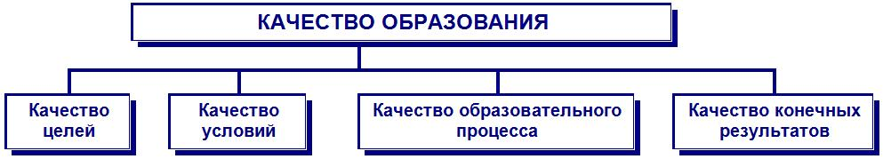
Методы, используемые в управлении качеством образования
- Определение уровня самоактуализации ученика и учителя.
- Тестирование учащихся, педагогов.
- Социологические опросы родителей и общественности.
- Анкетирование участников образовательного процесса.
- Изучение результатов медицинского осмотра школьников.
- Изучение результатов контрольных срезов.
- Педагогическое наблюдение, диагностирующие задания.
- Изучение технологических карт учителей.
- Изучение школьной документации
- Собеседование с учащимися, учителями, родителями.
Критерии оценки качества образования
Для внутренней оценки качества образовательной деятельности школы разрабатываются четкие количественные шкалы-измерители:
- Критерий 1. Качество управления
Показатель 1.1. Качество организационной модели школы.
Показатель 1.2. Общественное самоуправление и его эффективность.
- Критерий 2. Ресурсное обеспечение
Показатель 2.1. Сохранение и расширение материально-технической базы.
Показатель 2.2. Привлечение средств на развитие педагогов.
- Критерий 3. Качество учебного плана и учебных программ
Показатель 3.1. Качество учебного плана.
Показатель 3.2. Качество учебных программ.
- Критерий 4. Достижения учащихся
Показатель 4.1. Учебные достижения учащихся.
Показатель 4.2. Внеучебные достижения учащихся.
Таким образом, школа ведет целенаправленную работу по развитию качественного общего и дополнительного образования в школе, учитывая интересы всех участников образовательного процесса

Раздел 3. УСЛОВИЯ ОСУЩЕСТВЛЕНИЯ ОБРАЗОВАТЕЛЬНОГО ПРОЦЕССА

3.1. Режим работы
Школа работает в одну смену по графику пятидневной учебной недели для 1-2 классов и шестидневной учебной недели для 3-11 классов.
Режим работы определяется исходя из максимальной учебной нагрузки обучающихся на каждой ступени образования в соответствии с учебным планом и санитарно-гигиеническими требованиями. Расписание строится с учетом умственной работоспособности учащихся.

Начало учебного дня — в 8:25. День начинается с общешкольной утренней гимнастики.
Продолжительность уроков: в 1-х классах в оздоровительных целях и для облегчения процесса адаптации детей к требованиям школы применяется «ступенчатый» режим постоянного наращивания учебной нагрузки (в сентябре – 3 урока по 35 минут каждый, а также практикуются нестандартные уроки, которые создают комфортные условия для адаптационного периода, с октября – 4 урока по 35 минут); во 2-11 классах — 45 минут.
Продолжительность перемен — 15 минут.
Продолжительность учебного года в первых классах – 33 недели, в последующих – 34 недели.
Продолжительность каникул в течении учебного года — 30 календарных дней, летом не менее — 8 календарных недель. Для учащихся первых классов устанавливаются дополнительные недельные каникулы в феврале.
Максимально допустимая недельная учебная нагрузка по всем классам с учетом продолжительности учебной недели, возраста учеников, учебного плана и санитарно-эпидемиологических требований:
- 1 класс – 21 час;
- 2-4 классы – 23 часа;
- 5 класс – 30 часов;
- 6 класс – 31 час;
- 7 класс – 35 часов;
- 8-9 классы – 36 часов;
- 10-11 классы – 37 часов.
Большинство учащихся занимаются в системе дополнительного образования, поэтому реальная нагрузка на ученика в неделю возрастает.
Средняя наполняемость классов — 22 человека.
С 14.30 в школе проводятся факультативные занятия, элективные курсы; работают кружки, клубы, секции.
Во второй половине дня для учащихся 2-3 классов организована группа продленного дня с наполняемостью 25 человек. Группа работает с 12-30 до 18-30, включает обед, прогулку, самоподготовку, клубный час.

3.2. Учебно – материальная база
Условия образовательного процесса соответствуют СанПиНам. Имеется оборудованные спортивный зал, спортивная площадка, библиотека, столовая, музей, благоустроенная пришкольная территория.
Функционируют современные кабинеты физики, химии, биологии, информатики, русского языка, 2 мастерские для обучения профессиям «токарь» и «швея».
115 (около 30 %) обучающихся школы обеспечены бесплатным горячим питанием за счет средств муниципального бюджета. В целом по школе обеспечены горячим питанием 223 человека.
На начало 2012 – 2013 учебного года в школе имелось 6 интерактивных досок и 7 мультимедийных проекторов, распределенных так чтобы у каждого ШМО имелся свой комплект оборудования и все учителя школы имели возможность работать на нем. В учебных кабинетах школы было установлено 62 компьютера, в это число также входило 2 мобильных класса (11 ноутбуков и 13 нетбуков) и компьютеры, установленные в кабинете информатики (12 штук).
В 2012 – 13 учебном году благодаря реализации комплекса мер по модернизации общего образования Московской области, произошло существенное пополнение в информационно – техническом оснащений школы.
В соответствии с требованиями ФГОС НОО, получен еще один комплект учебно – лабораторного оборудования для 2 а класса, в который входят: интерактивная доска, мультимедийный проектор, компьютер учителя, МФУ, электронный микроскоп, 13 ноутбуков для обучающихся, звуковые колонки и наушники для обучающихся, видеокамера. Кабинет 2 б класса оборудован компьютером учителя, мультимедийным проектором, экраном, МФУ.
На всем оборудовании установлено лицензионное программное обеспечение.
Все наглядные пособия, демонстрационные материалы, компьютерное обеспечение, карты и т.д. современные, обновлены в течение последних трех лет.
Анализ использования данного информационно – технического оснащения школы позволяет сделать вывод, что все оборудование эффективно используется по назначению, учителя готовы к применению данного оборудования, имеется спрос на обеспечение мультимедийными проекторами и интерактивными досками и других учебных кабинетов. В поисках новых форм работы повышен интерес у учителей к курсам повышения квалификации по освоению ЭОРов. Но, наряду с преобладанием положительных моментов применения ИКТ имеется очень существенная проблема: отсутствие возможности подключения к Интернету всего необходимого оборудования, а без этого ни о каком полноценном использовании ЭОР не может быть и речи.

3.3. Кадровый состав
Педагогический коллектив школы за последний год претерпел некоторые изменения: из – за увольнения и ухода в декретные отпуска учителей возникли трудности с преподавателями химии, русского языка, английского языка, которые приходилось оперативно решать в течение учебного года. Но, несмотря на это, учебный процесс сорван не был, все вакансии были заняты.
В настоящее время состав педагогического коллектива выглядит следующим образом: административно – управленческий аппарат - 5 человек; учителя – 26 человек; учебно – вспомогательный аппарат – 3 человека.
Средний возраст педагогов школы составляет 46 лет.
Количественные характеристики педагогического состава представлены на диаграммах 2 – 4.

Диаграмма 2.
Возрастной состав педагогических работников школы
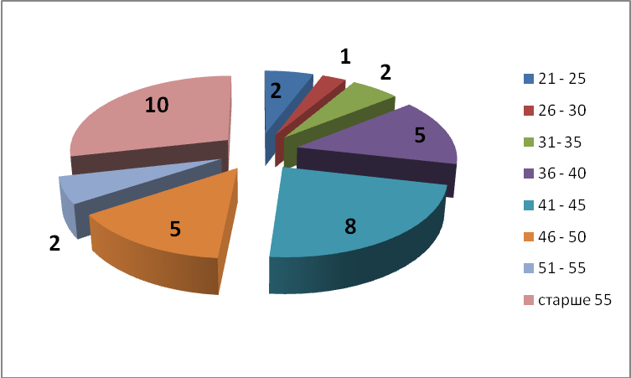
Диаграмма 3.
Уровень образования педагогических работников школы
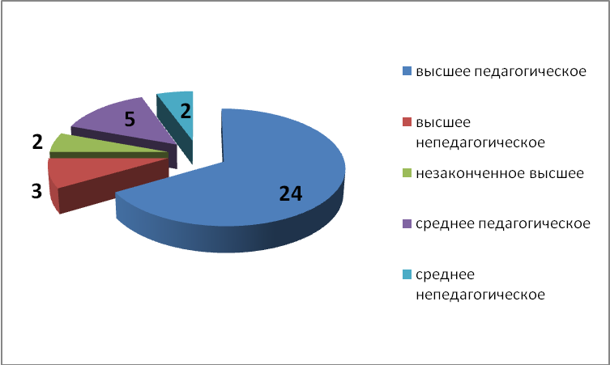

Диаграмма 4.
Распределение педагогов школы по наличию квалификационных категорий
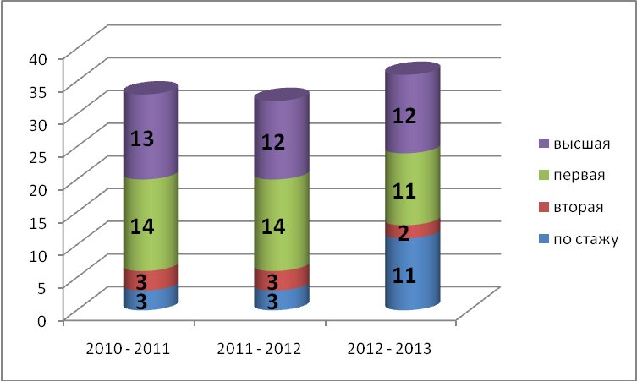
Отрадно заметить, что в прошедшем учебном году школа приобрела 2 перспективных молодых специалистов, учителей английского языка: Вепренцева Д. А. и Глушакову Л. В., наставником которых была опытный учитель Иванова Н. С., благодаря ее умелому руководству, молодые специалисты безболезненно влились в коллектив и успешно прошли период адаптации.
Анализ кадрового состава педагогических работников МБОУ «Пролетарская средняя общеобразовательная школа» показывает, что в школе сложился достаточно опытный высококвалифицированный коллектив.
Но к сожалению, по диаграмме распределения педагогов школы по наличию квалификационных категорий наметился спад среди учителей первой и высшей квалификационной категории и значительно возросло количество учителей, работающих по стажу. Это связано с тем, что опытные учителя уходят из школы на пенсию, а вместо них, приходят молодые и малоопытные работники. Поэтому данную ситуацию нельзя расценивать как критическую.
Одним из направлений комплекса мер по модернизации общего образования Московской области является совершенствование учительского корпуса.
Положительным результатом реализации данного направления в нашей школе можно считать увеличение активности педагогов в освоении новой системы курсовой подготовки по персонифицированной модели, что существенно повысило данный показатель по сравнению с прошлым годом.
Так, за отчетный период, в общей сложности, учителями пройдено 23 учебных модуля на базе Педагогической академии, МГОУ и АСОУ, из них:
8 (28 % педагогов) - академический инвариантный модуль;
6 (17 % педагогов) - кафедральный инвариантный модуль;
13 (37 % педагогов) – вариативный модуль.
(Для сравнения, в прошлом учебном году было освоено лишь 18 модулей.) Большую востребованность у учителей вызвали курсы по разработке учебной рабочей программы при внедрении ФГОС НОО, а также освоение электронных образовательных ресурсов.
В связи с введением в 2012 – 2013 учебном году нового учебного предмета ОРКСЭ в 4 классе 2 учителя школы прошли обучение по преподаванию данного предмета.
В этом учебном году в школе была доработана система мониторинга и методического сопровождения профессиональной деятельности учителя в межаттестационный период. На данный момент можно утверждать, что данная система и четкие критерии экспертизы добровольной аттестации педагогических кадров дают возможность каждому учителю, проанализировав свою педагогическую деятельность и внеся необходимые коррективы, повысить свой профессиональный уровень и безболезненно аттестоваться на более высокую квалификационную категорию.
Отрадно заметить, что из года в год увеличивается потребность большинства педагогов в профессиональном общении, поэтому наши учителя принимают активное участие во всех мероприятиях Серпуховского района, работе районных методических объединений, а также конференциях, форумах, ассамблеях и ассоциациях различного уровня.
Все члены администрации регулярно повышают свой профессиональный уровень. Директор школы Куличев Н. А. имеет специальность менеджера в социальной сфере. В этом учебном году прошла аттестацию на высшую квалификационную категорию Климова Е. В., а Воробьева В. Г. И Швец Н. М. повысили свою квалификацию по вопросам, входящим в их компетенцию.
Отдельно хочется выделить вклад учителя начальных классов Макаровой Е. Е. в развитие системы образования Серпуховского муниципального района, которая в этом учебном году получила диплом 3 степени районного этапа конкурса «Педагог года 2013» .
Высокий уровень профессионального мастерства показала учитель начальных классов Козлова С. В, которая стала победителем районного конкурса классных руководителей «Содержание деятельности классного руководителя» и направлена для участия на областной этап этого конкурса.
Уже 4 год подряд заведующая школьной библиотекой Шмачкова Н. К. побеждает в муниципальном конкурсе «Лучшая школьная библиотека Серпуховского района».

3.4. Система безопасности
Обеспечение условий безопасности – одна из приоритетных задач каждого образовательного учреждения, в том числе, и нашей школы. Безопасность обеспечивается наличием охраны, действием автоматической пожарной сигнализации и тревожной кнопки для связи с ОВД, постоянным пополнением средств пожаротушения. Оформлены стенды по гражданской обороне, по антитеррористической деятельности и по правилам дорожного движения.
Перед проведением массовых мероприятий проводилась проверка состояния помещений, путей эвакуации, состояния средств пожаротушения.
Мероприятия по обеспечению безопасности:
- профилактическая работа по безопасности (инструктажи, беседы, классные часы, викторины, конкурсы);
- замена электрооборудования;
- учебные тренировки по эвакуации из здания гимназии;
- связь с сотрудниками ОВД,
- связь с сотрудниками МУП ЖКХ «Пролетарский»;
- организация пропускного режима;
- проверка состояния оконных решеток, дверей, запасных выходов, подсобных помещений, чердачных люков;
- контроль освещенности территории школы в темное время суток;
- оформление наглядной агитации по безопасности (стенды, уголки);
- проверка наличия и исправности средств пожаротушения и их готовности к использованию;
- обеспечение своевременного вывоза твердых бытовых отходов.

3.5. Организация питания
В школе организовано горячее питание.
Оно осуществлялось в течении первых трёх перемен. Бесплатными завтраками было охвачено – 213 человек, бесплатными обедами – 51 человек.
Двухразовым горячим питанием охвачены все обучающиеся 1- 3 х классов и ГПД, а горячими завтраками вся начальная школа.
С учётом питания за счёт средств родителей охват составил: 1-4 кл. - 100%
5-9 кл. - 90%
10-11 кл. - 89%
Льготным питанием было охвачено 63% обучающихся. Имеется стенд по правильному питанию.
Гордостью педагогического коллектива является факт победы школы в 2011 году с программой «ЗА ЗДОРОВЬЕМ В ШКОЛУ» в областном конкурсе на лучшую организацию работы школьной столовой. Благодаря данной победе в 2012 году в школьной столовой установлено новое технологическое оборудование, которое позволило увеличить мощности производства и обеспечить 100 % обучающихся полноценным горячим питанием.

3.6. Медицинское обслуживание
В рамках программы здоровьесбережения в школе реализуется ряд проектов и программ: просветительская работа, уроки гигиены, спортивно-оздоровительные мероприятия и т.п. Медицинская сестра, закрепленная за школой, совместно с врачами детской поликлиники регулярно проводят медицинские осмотры учащихся и диспансеризацию, по итогам которых педагоги и родители получают необходимую информацию о состоянии здоровья детей. Это дает возможность планировать необходимые профилактические мероприятия для детей с ослабленным здоровьем. Просветительская работа включает традиционные беседы врача, выступления на родительских собраниях, проведение уроков здоровья и безопасности. Проводится комплексная пропаганда ценностей здорового образа жизни.
Ежегодно проводится вакцинация учащихся, осуществляемая по плану.
Школа укомплектовывает необходимыми медикаментами за счет внебюджетных средств, поэтому ученики получают первую помощь при любых обращениях.
В связи с отсутствием в штате школы медицинской сестры, большую роль в данном направлении играет тесное взаимодействие с сотрудниками поликлиники г.п. Пролетарский. Пользуясь случаем, администрация и коллектив школы выражает благодарность главному врачу больницы гп Пролетарский Рожкову Николаю Александровичу и детскому врачу Маршевой Ирине Викторовне за профессионализм, чуткое отношение к проблемам школы, поддержку и понимание.

Таким образом, школа постоянно совершенствует условия осуществления образовательного процесса, регулярно пополняются материальные, финансовые, информационные ресурсы школы. Педагогические работники школы постоянно повышают свою квалификацию. Социально-психологическая служба под руководством педагога-психолога, логопеда, медицинского работника и социального педагога способствуют формированию творчески работающего коллектива, осуществляет сопровождение обучающихся в учебной и внеучебной деятельности, обеспечивая сохранение психологического и социального развития школьников

Раздел 4. РЕЗУЛЬТАТЫ ДЕЯТЕЛЬНОСТИ ШКОЛЫ

4.1. Внутренняя оценка знаний учащихся школы
Основной задачей школы является повышение качества обученности в условиях модернизации школьного образования.
Динамика результатов обучения за три последних года показывает небольшой рост качества знаний в целом по школе, и рост доли обучающихся, окончивших год на отлично. Хочется отметить положительную динамику в начальных классах. В начальных классах имеется 1 неуспевающий . Неудовлетворительные отметки у него обусловлены невозможностью освоения программы массой школы из – за особенностей развития. Данная проблема решена на ПМПК, которая рекомендовала родителям перевод в специальную коррекционную школу.

Начальная ступень обучения  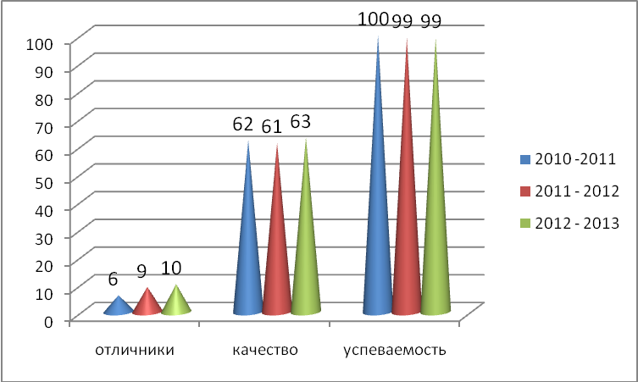 | Основная ступень обучения  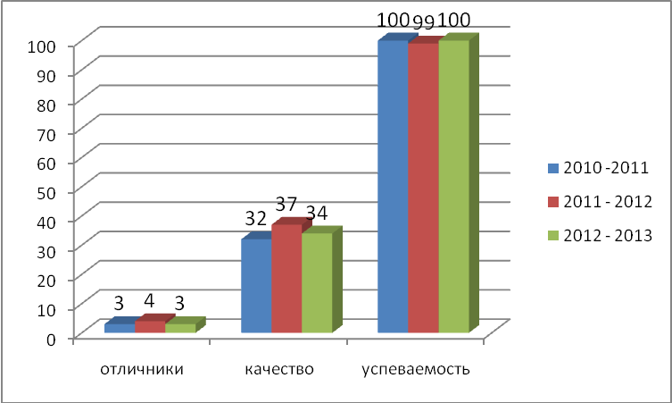
Старшая ступень обучения  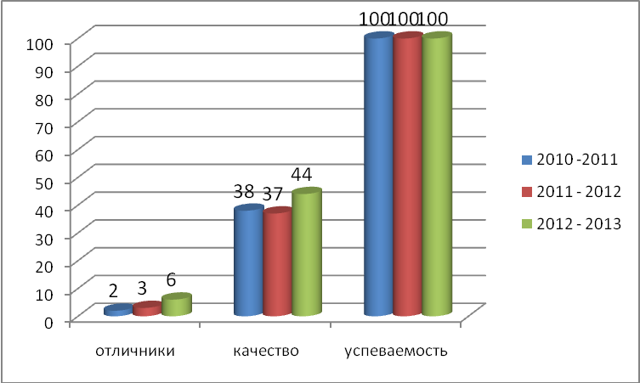 | В целом по школе  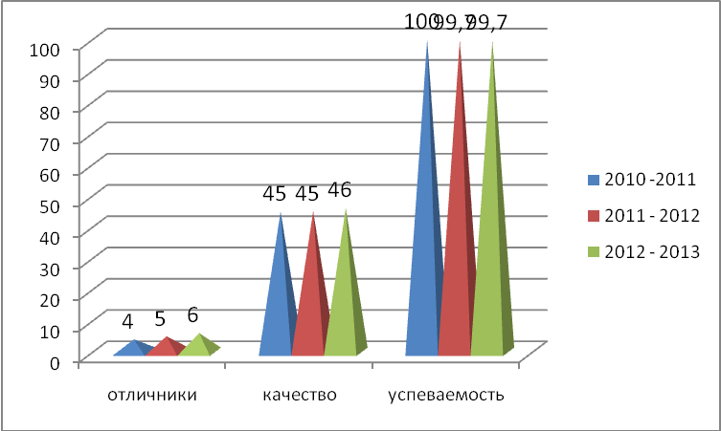

Озабоченность педагогического коллектива вызывает низкое качество знаний на основной ступени обучения. Данную ситуацию поставлена под жесткий контроль администрации школы и руководителей ШМО.
1 выпускница 11 класса Гамова Татьяна окончила школу с золотой медалью, в прошлом учебном году также был 1 медалист, но серебряный. Отрадно заметить, что медалистка подтвердила свою награду победами в предметных олимпиадах, высокими баллами ЕГЭ и поступлением в ВУЗ на бюджетное место.
Подводя итог данного раздела, можно сказать, что состояние качества знаний и успеваемости в школе находятся на допустимом уровне.

4.2. Независимая оценка знаний учащихся (ЕГЭ и ГИА в 9 классах)
Главной формой независимой оценки качества образования в настоящее время является единый государственный экзамен. Доказательством эффективности работы системы по подготовке к ЕГЭ является 100 % успеваемость учащихся при сдаче ЕГЭ по основным предметам и довольно высокие средние баллы по русскому языку – 66,7 и математике - 58,1.
Результаты ЕГЭ
Русский язык  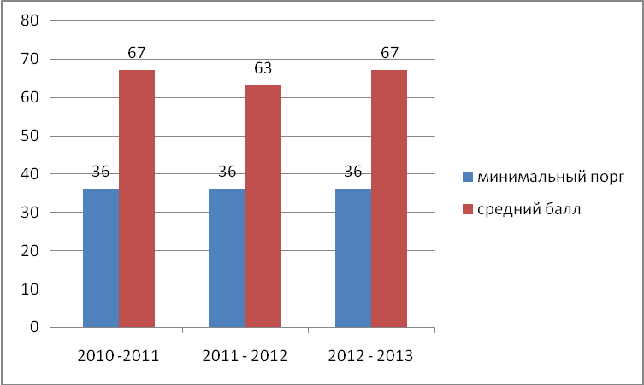 | Математика  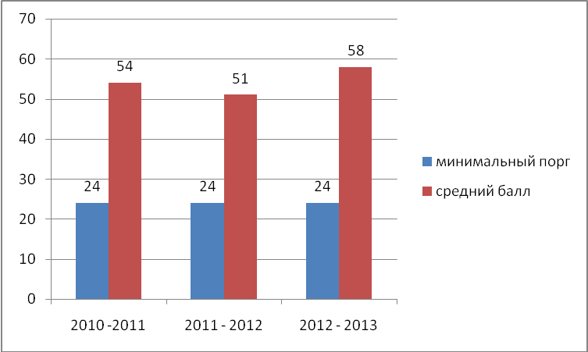
Информатика  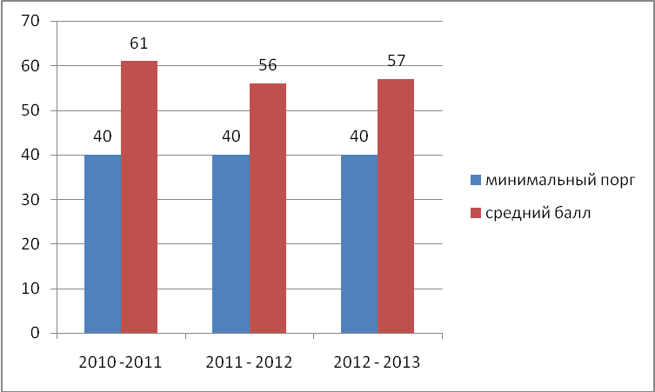 | Биология  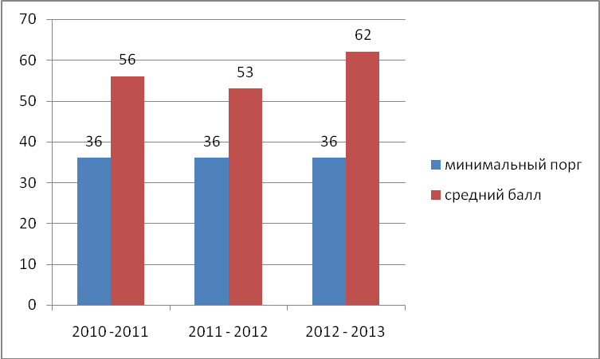
Обществознание  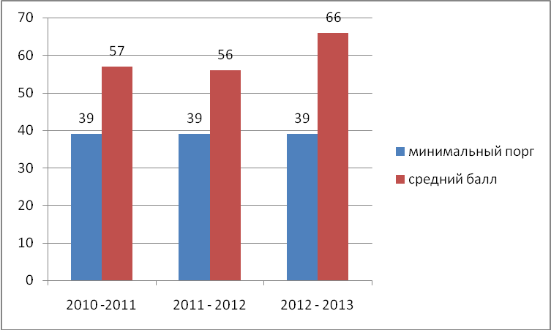 | Физика  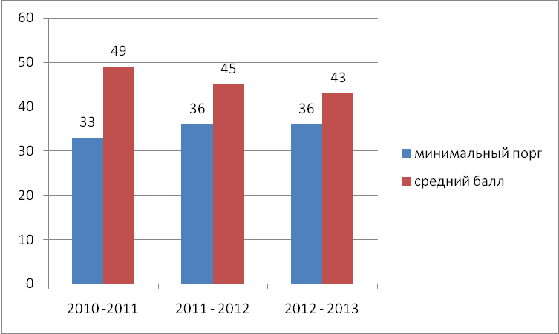

В разрезе МБОУ «Пролетарская СОШ» - Серпуховский муниципальный район по данным ЕГЭ наша школа выглядит следующим образом:
Критерии качества | МБОУ «Пролетарская СОШ» | Серпуховский муниципальный район
Доля участников ЕГЭ, сдавших экзамены по обязательным предметам, % | 100% | 100%
Доля участников ЕГЭ, сдавших экзамены по всем предметам, % | 93,7% | 97%
Доля участников, сдавших хотя бы один экзамен с результатом 70 баллов и выше, % | 43,7% | 40%
Доля участников, сдавших все экзамены с результатом 70 баллов и выше, % | 6,25% | 2,7%
Средний балл ЕГЭ по русскому языку | 66,68% | 65,00%
Средний балл ЕГЭ по математике | 58,13% | 50,88%
Данные диаграмм и сравнительной таблицы указывают на то, что в этом учебном году ЕГЭ сдано успешно. Результаты ЕГЭ являются достаточно четкими показателями качества работы и отношения к ней учителей – предметников: из – года в год обучающиеся школы успешно сдают обязательные предметы (русский язык – Трифонова Л. В. и математика – Родина Е. Е.), а также физику (Савостьянова М. А.), биологию (Михеева Н. В.), обществознание (Плотникова Т. Н.), информатику и ИКТ (Шарманова З. Е.). По данным предметам четко прослеживается система подготовки и добросовестное отношение учителей. Отрадно, что впервые за несколько лет сдавали химию и литературу и сдали их очень успешно.
Независимая оценка знаний обучающихся 9 классов по основным предметам выявила, что большинство учеников хорошо справились с работой. Так по математике 17 человек (43%) подтвердили свои итоговые отметки, а 18 человек (46 %) получили отметки выше итоговых. Качество знаний по математике составило 59 %. По русскому языку подтвердили отметки 17 человек (43%), а получили отметки выше годовых – 20 человек (52 %). Качество знаний ГИА по русскому языку составило 69 %.
Неудовлетворительных оценок по математике и русскому языку нет.
Данный факт говорит о том, что по сравнению с предыдущим годом были сделаны соответствующие вывод и отлажена система работы по данному вопросу.
Впервые обучающиеся сдавали экзамены по выбору в новой форме по следующим предметам: биология («4»), география («5»), физика («4»), обществознание (2 человека – «4»). Как свидетельствуют данные, все экзамены по выбору в новой форме сданы успешно. Остальные экзамены в 9 классах сдавались устно в традиционной форме. Большинство выпускников серьезно отнеслись к подготовке к сдаче этих экзаменов, поэтому показатели успеваемости и качества знаний здесь находятся на оптимальном уровне.
По результатом независимой оценки качества знаний выпускников начальной ступени обучения повысились показатели успеваемости по математике – 100 % (было 97 %), а качество немного понизилось 56 % (63 % в прошлом году). По русскому языку успеваемость также составила 100 % (было 93 %), а качество знаний значительно возросло – 60 % (было 56 %). По литературному чтению независимая оценка показала, что все обучающиеся справились со стандартными заданиями, однако задания повышенного уровня вызвали некоторое затруднение, поэтому качество знаний составило всего 66 %.
В этом году проводился мониторинг основных показателей развития обучающихся 1 и 2 классов. Данный мониторинг имел целью не только оценить уровень освоения обучающимися ЗУН, но и проверить степень овладения ими УУД. Данный мониторинг показал достаточно высокие результаты.
Результаты независимой оценки знаний обучающихся показывают неплохой уровень подготовки учеников школы.

4.3. Сведения о поступаемости выпускников
По итогам поступления выпускников 9 классов можно подвести следующую статистику:
Всего выпускников | 10 класс | ССУЗы | Профессиональные училища | Трудоустройство
38 | 12 | 9 | 17 | нет

Причем, большинство выпускников, поступивших в ССузы были зачислены на основании результатов независимой оценки качества знаний в школе.
На протяжении многих лет имеется стабильная положительная динамика поступаемости в ВУЗы:
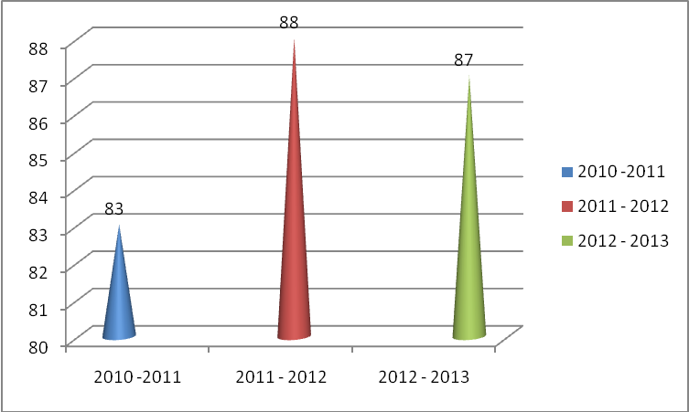

При анализе поступаемости в ВУЗы также учитывался факт выбора профиля обучения выпускниками. Подтвердили изучаемый профиль 73 % выпускников.

4.4. Состояние здоровья обучающихся
Большое внимание в школе уделяется сохранению здоровья обучающихся. Выполняются все требования САНПИН. В начальном звене внедряется программа «Разговор о правильном питании». На общешкольных лекториях , классных родительских собраниях и классных часах проводятся лекции и беседы о здоровом образе жизни: «О правильном питании», «О вредных привычках», «О соблюдении норм личной гигиены», «О пользе занятий спортом» и т. д. «Два раза в год проводятся «Дни здоровья», спортивные соревнования по всем видам спорта, ежедневно перед началом занятий проводится общешкольная зарядка и динамические паузы.
В летнем оздоровительном лагере при школе отдохнуло 70 человек.
46 человек – дети из малообеспеченных семей, 6 человек – дети безработных родителей, 3 человека – дети с дивиантным поведением, 1 человек – опекаемый и 14 человек – другие категории.
18 обучающихся школы поправили своё здоровье в лагерях средней полосы и Черноморского побережья.
В количественном соотношении состояние здоровья наших учеников выглядит следующим образом: 1-я группа здоровья - 63% обучающихся, 2-я группа - 21%, 3 -я группа - 16% .
Среди этих учащихся много детей с отклонениями зрения, проблемами с позвоночником. Данную ситуацию администрация школы в новом учебном году возьмет под строгий контроль и будет разработана система мероприятий по компенсации негативного воздействия учебного процесса на данную категорию учащихся.

4.5. Достижения учащихся в творческих конкурсах, спортивных соревнованиях
В школе разработана система работы с «одаренными детьми», имеется база данных таких обучающихся по всем предметам. Учащиеся школы представляли школу на конкурсах, олимпиадах , конференциях различного уровня.
Международные конкурсы:
№ | Название конкурса | Количество участников | Результат
1 | Международный математический конкурс Кенгуру | 87 | 1победитель  3 призера в районе
2 | Научно-познавательный конкурс Леонардо | 20 | 3 победителя  9 призеров в р-не
3 | Британский бульдог | 10 | 3 призера
4 | Кенгуру-выпускникам | 4кл-34  11кл-8  9кл-8 | сертификаты
5 | Золотое Руно | 53 | 3 победителя  6призеров
6 | Русский медвежонок | 102 | 6призеров
7 | ЧИП | 99 | 7 призеров
Молодежные чемпионаты:
№ | Название | Количество участников | Результат
1 | Молодежный чемпионат по обществознанию | 13 | 1призер в р-не
2 | Молодежный чемпионат по математике | 41 | Призер в регионе  8 призеров в р-не
3 | Молодежный чемпионат по физике | 14 | 3 призера
В 2012-13 уч.г. обучающиеся принимали участие в следующих муниципальных конкурсах: Проба пера, Моя малая родина, Юный исследователь,Россия и Беларусь, Моя будущая профессия, Моя семья, Живая классика, Юный исследователь, конкурс по правовым знаниям, конференция по экологии, Звучащая лира, спортивные соревнования по разным видам. В результате 22 победителя и призера.
Активизация работы с одаренными учащимися нашла свое отражение в результатах муниципальных и областных олимпиад. В 2012-13уч.г.на муниципальных олимпиадах 6 победителей и 24 призера .На областном уровне участвовало трое обучающихся, Герасимова Диана(10класс) заняла 5 место по обществознанию.
Растет доля участников дистанционных олимпиад и конкурсов. Обучающиеся принимали участие в следующих конкурсах:зональная научно-практическая конференция,дистанционная олимпиада по географии,турнир имени Ломоносова,Всероссийская дистанционная олимпиада по физике, интернет олимпиада Прояви себя,зональная олимпиада от завода Ратеп,физико-математическая школа Авангард. 10 обучающихся призеры и победители.
Функционирование школьного научного общества (ШНО) в 2 – 11 классах «Гелитон», способствует росту количества учащихся, принимающих участие в проектной и научно – исследовательской деятельности , к работе ШНО привлечено большое количество учителей – предметников. Результатом работы ШНО явились победы и призовые места обучающихся на конференциях различного уровня..Ученица 7а класса Косоушникова Лидия является призером регионального конкурса Молодежный математический чемпионат 2012/13 г, ученик 7б класса Моргунов Семен занял второе место в регионе в конкурсе Леонардо.

Таким образом, результаты образовательной деятельности школы в текущем году находятся на оптимальном уровне. Количество учащихся, занимающихся на «4» и «5» в течение последних трех лет и призеров олимпиад остается прежним. Ежегодно выпускники школы подтверждают качество полученного образования при участии в ЕГЭ и высокой поступаемостью в ВУЗы на бюджетные места.

Раздел 5. СОЦИАЛЬНАЯ АКТИВНОСТЬ И ВНЕШНИЕ СВЯЗИ ШКОЛЫ

5.1. Социальные партнеры школы

На протяжении учебного года плодотворным стало сотрудничество с общественными организациями, органами местного самоуправления. Сложившаяся на сегодня система социального партнерства выглядит следующим образом:
Муниципальное бюджетное общеобразовательное учреждение
«Пролетарская СОШ»
Управление образования Серпуховского муниципального района
Субъекты профилактики правонарушений (КДН, ОДН)
Органы социальной защиты

Администрация городского поселения «Пролетарский»
Центр занятости населения
Центр Внешкольной работы
Совет ветеранов городского поселения «Пролетарский»
МДОУ «Радуга»
Районная газета «Ока - инфо»
ДК «Лира»,
библиотека
СК «Надежда»

Основные направления социального партнерства: улучшение материально-технической базы, общественная экспертиза образовательной и финансово-хозяйственной деятельности учреждения, расширение возможностей патриотического и гражданского воспитания, в т.ч. путем создания молодежных ремонтных бригад и реализации социально ориентированных проектов, создание образа образовательного учреждения в средствах массовой информации и использование возможностей СМИ в публичных докладах и в повышении популярности образовательного учреждения, создание эффективной системы профилактики правонарушений несовершеннолетних и социальной защиты, организация досугового времени детей и расширение возможностей дополнительного образования.

5.2. Совместные проекты и мероприятия с участием социальных партнеров
В истекшем учебном году школа активно взаимодействовала с Домом Культуры «Лира». Учащиеся начальных классов посещали «Уроки Мужества», организованные работниками Дома культуры. Учащиеся 5 – 11 классов привлекались к организации и проведению этих мероприятий. Были организованы совместные концерты ко Дню учителя, Дню поселка, Дню Победы и другим праздничным датам. Уже традицией стало проводить «Последний Звонок» и «Выпускной бал» в Доме культуры.
Много лет школа эффективно взаимодействует с ЦРР МДОУ «Радуга» по вопросам организации преемственности в воспитании и обучении детей дошкольного и младшего школьного возраста. Совместными усилиями разработана и внедряется программа по предшкольной подготовке детей подготовительной группы.
У школы имеется договор о совместной деятельности со спортивным комплексом «Надежда», согласно которому совместными усилиями проводились спортивные праздники и Дни здоровья.
Социально – психологической службой школы совместно с представителями Администрации гп Пролетарский, ОДН, КДН и ЗП, отделом опеки и попечительства, участковой службой милиции и другими заинтересованными структурами проводились регулярные рейды по посещению различных социальных категорий семей; рейды по соблюдению закона Московской области «О защите несовершеннолетних в ночное время»; рейды по торговым точкам с контролем продаж спиртных и табачных изделий несовершеннолетних.
При поддержке центра воспитательной работы и КДН и ЗП Серпуховского муниципального района в летнем оздоровительном лагере при школе отдохнули 75 обучающихся из малообеспеченных семей. 14 школьников отдохнули и поправили своё здоровье в лагерях Черноморского побережья и средней полосы.

5.3. Взаимодействие с учреждениями профессионального образования
Школа тесно сотрудничает с ПУ 136, ПУ 119, ПУ 99, Московским областным педагогическим колледжем, Национальным институтом имени Екатерины Великой, Московским гуманитарным институтом, Московским авто – механическим институтом, Институтом физики высоких энергий. Чаще всего поводом для взаимодействия является продолжение образования выпускников школы в данных учебных заведениях, вопросы профессиональной ориентации, участие учащихся и учителей школы в различных конференциях и семинарах, организованных на базе этих учебных заведений.
Студенты МОПК ежегодно проходят педагогическую практику на базе нашей школы.

Школа работает как образовательный комплекс с особым социокультурным пространством жизнедеятельности детей и взрослых, в котором образовательная среда формируется на основе возможностей как базового, так и дополнительного образования

Раздел 6. ФИНАНСОВО – ЭКОНОМИЧЕСКАЯ ДЕЯТЕЛЬНОСТЬ

Свою деятельность школа осуществляет на сугубо бюджетной основе. Все услуги, предоставляемые нашим учебным учреждением бесплатные.
Основными источниками финансирования школы являются:
- Региональный бюджет;
- муниципальный бюджет;
- спонсорские средства, пожертвования.
Совокупный бюджет школы ежегодно увеличивается.
За счет средств областного бюджета осуществляется финансирование расходов по организации учебного процесса, включая оплату труда сотрудников школы, расходы на приобретение технических средств обучения, расходных материалов и предметов снабжения.
За счет средств муниципального бюджета обеспечивается содержание и организация работы школы (расходы на питание учащихся, оплату коммунальных услуг, проведение текущего ремонта).
Для улучшения материально-технической базы школы привлекаются также и внебюджетные средства, формирующиеся за счет участия в различных конкурсах и добровольных пожертвований.
Средняя заработная плата учителя в 2012-2013 году составляла 36 тыс. рублей, соотношение заработной платы учителей к заработной плате других работников школы — 71:29.

В результате реализации комплекса мер по модернизации общего образования Московской области и оптимизации штатной численности педагогических работников, средняя заработная плата учителей несколько выше средней заработной платы в целом по экономике Московской области, а соотношение заработной учителей к заработной плате других работников соответствует требованиям.

Раздел 7. ОБЩЕСТВЕННОЕ УЧАСТИЕ В ЖИЗНИ ШКОЛЫ

За истекший год было проведено 9 заседаний общешкольного родительского комитета школы. Результатом принятых решений является: содержание охраны, обеспечение соревнований и конкурсов грамотами и подарками, организация новогодних праздников, помощь семьям группы риска.
Состоялось 10 заседаний Управляющего Совета, где оперативно решались те или иные вопросы жизнедеятельности школы, наиболее значимые из них:

- Обсуждение и согласование новых нормативных актов, касающихся образовательной сферы.
- Контроль выполнения плана подготовки к переходу на ФГОС нового поколения.
- Обсуждение и планирование мероприятий в рамках реализации комплекса мер по Модернизации общего образования.
- Выдвижение кандидатур педагогов школы для участия в различных профессиональных конкурсах.
- Организация занятий для подготовки к ЕГЭ и ГИА-9 по русскому языку и математике.
- Выдвижение кандидатур представителей местной общественности для участия в ЕГЭ и ГИА в качестве общественных наблюдателей.
- Согласование новой образовательной программы школы.
- Согласование проекта плана работы школы на 2012 – 2013 учебный год.

Для школы очень важно участие органов государственно – общественного управления в принятии стратегических решений, это позволяет учесть запросы социума и избежать возможных недоработок в области формирования нормативных документов.

Раздел 8. ПЕРСПЕКТИВЫ И ПЛАНЫ РАЗВИТИЯ

Впереди нелегкий год с множеством серьезных, но интересных задач. Какие же изменения планируются в текущем учебном году?
Мы планируем осуществление реальных шагов по переходу в режим функционирования бюджетного учреждения. Целесообразность данного перехода обсуждалась нами в рамках работы Управляющего совета школы.
Усовершенствование работы школьных методических объединений с учетом требований новой нормативной базы в области образования РФ.
Что это даст ученику? Появляется возможность интегрировать содержание разных предметов на основе проектной деятельности, что также отвечает потребностям современного мира, представляя его целостным, а не разделенным «на отдельные науки».
Национальная образовательная инициатива содержит раздел «Обновление содержания образования», который подразумевает переход на новые образовательные стандарты. В 2013 году мы продолжим переход на новые образовательные стандарты в начальной школе. А это подразумевает совершенно новые подходы к организации занятий у ребят на уроках и 10 часов в неделю внеурочных занятий для развития различных сфер личности.
Переход на новые ФГОС на средней ступени обучения планируется начать в сентябре 2015 года.
В этом учебном году продолжится апробация модельной методики оплаты труда работникам школы.
Планируем продолжить эксперимент по развитию обучающихся начальной школы через УМК «Перспективная начальная школа» при поддержке издательства Академкнига/Учебник.
Есть задумка объединить учителей Серпуховского района для участия в районном эксперименте по развитию критического мышления у школьников.
В апреле 2013 года наша школа победила в региональном конкурсе на присвоение статуса региональной инновационной площадки. В результате, МБОУ «Пролетарская СОШ» присвоен статус РИП (региональная инновационная площадка), в ближайшее время будет получено современное оборудование на 1100000 рублей, и на протяжении 3 лет предстоит реализовывать проект «Использование возможностей инновационных педагогических и информационных технологий для развития образовательного потенциала обучающихся».
Школа – это не только место, где ребенок учится, но и где идет формирование его здоровья. Поэтому мы предполагаем рассматривать здоровье как образовательный результат.
В качестве разработчиков данных проектов мы рады увидеть не только педагогов, но и школьников, их родителей и представителей общественности.

Первая группа – это школьники, у которых отсутствуют хронические заболевания. Вторую группу составляют дети и подростки, не страдающие хроническими заболеваниями, но имеющие некоторые функциональные и морфологические отклонения, а также часто (4 и более раз в год) или длительно (более 25 дней по одному заболеванию) болеющие. Третья группа объединяет тех, кто имеет хронические заболевания или врожденную патологию в состоянии компенсации с редкими и нетяжело протекающими обострениями хронического заболевания, без выраженного нарушения общего состояния и самочувствия. К четвертой группе относятся учащиеся с хроническими заболеваниями, врожденными пороками развития в состоянии субкомпенсации с нарушениями общего состояния и самочувствия после острых заболеваний. В пятую группу включаются больные с тяжелыми хроническими заболеваниями в состоянии декомпенсации и со значительно сниженными функциональными возможностями. По данным журнала В.И. Ковалько «Здоровьесберегающие технологии», Москва «Вако», 2004.

